职业卫生技术报告信息网上公开记录表
用人单位名称 | 青岛中鸿重型机械股份有限公司城阳分公司
用人单位注册地址 | 山东省青岛市城阳区城阳街道厚城路527号
联系人 | 王涛
报告名称及编号 | 《青岛中鸿重型机械股份有限公司城阳分公司年维修410台/套矿山设备项目职业病危害控制效果评价报告》QDPSZ250778
项目组人员 | 孙慧、庄光秀、李云娟
现场调查人员 | 孙慧、李云娟
现场调查时间 | 2025.11.14 | 用人单位陪同人 | 乔宪收
采样与测量人员 | 孙慧、李云娟
采样与测量时间 | 2025.11.24~11.26 | 用人单位陪同人 | 乔宪收
报告出具时间 | 2026.1.26
现场照片（现场调查及现场采样与测量照片，含企业名称或标识的合影照片）
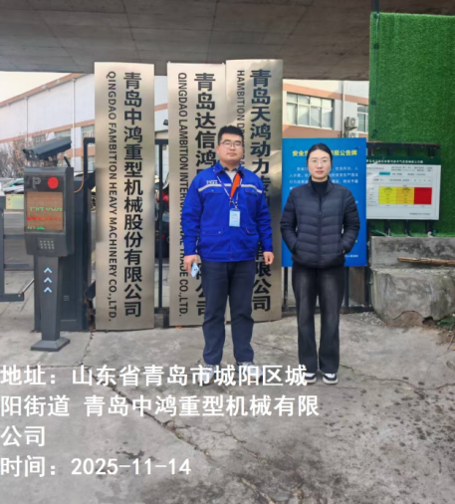
现场调查照片
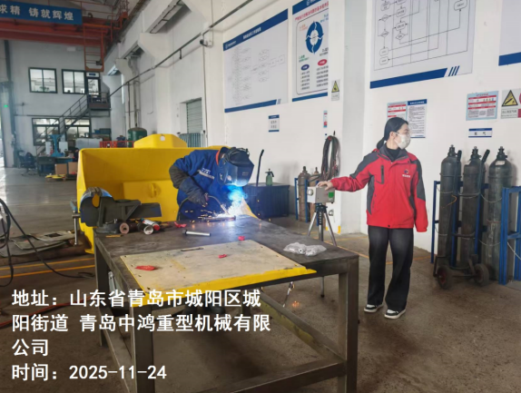
现场检测照片

